Приложение № 1
к документации об аукционе на право
заключения договора купли-продажи
лесных насаждений

Предмет аукциона № 13

Начальная цена предмета аукциона: 29 091 руб. 33 коп.
Кадастровый номер: 21:10:000000:6633
Ибресинское лесничество
Березовское участковое лесничество

Номер лесного квартала |  | Номер лесотакса-ционного выдела-делянки | Площадь лесосеки, га | Хозяйство, преобла-дающая порода | Породы | Объем, куб. метров
 |  |  |  |  |  | Деловая |  |  |  | Дрова | Хворост-неликвид | Итого
 |  |  |  |  |  | Круп-ная | Сред-  няя | Мел-  кая | Итого | Дрова | Хворост-неликвид | Итого
172 |  | 7-1а | 4,0 | м/л | ель |  | 3 | 2 | 5 | 2 | 9 | 16
 |  |  |  |  | береза | 20 | 31 | 4 | 55 | 164 | 75 | 294
 |  |  |  |  | осина |  |  |  |  | 137 | 132 | 269
 |  |  |  |  | липа | 2 | 23 | 4 | 29 | 202 | 9 | 240
 |  |  |  |  | клен |  |  |  |  | 77 | 7 | 84
 |  |  |  |  | итого | 22 | 57 | 10 | 89 | 582 | 232 | 903

ПЛАН ЛЕСНОГО УЧАСТКА
Местоположение: Чувашская Республика, Ибресинское лесничество, Березовское участковое лесничество, квартал 172

Вид разрешенного использования: заготовка древесины

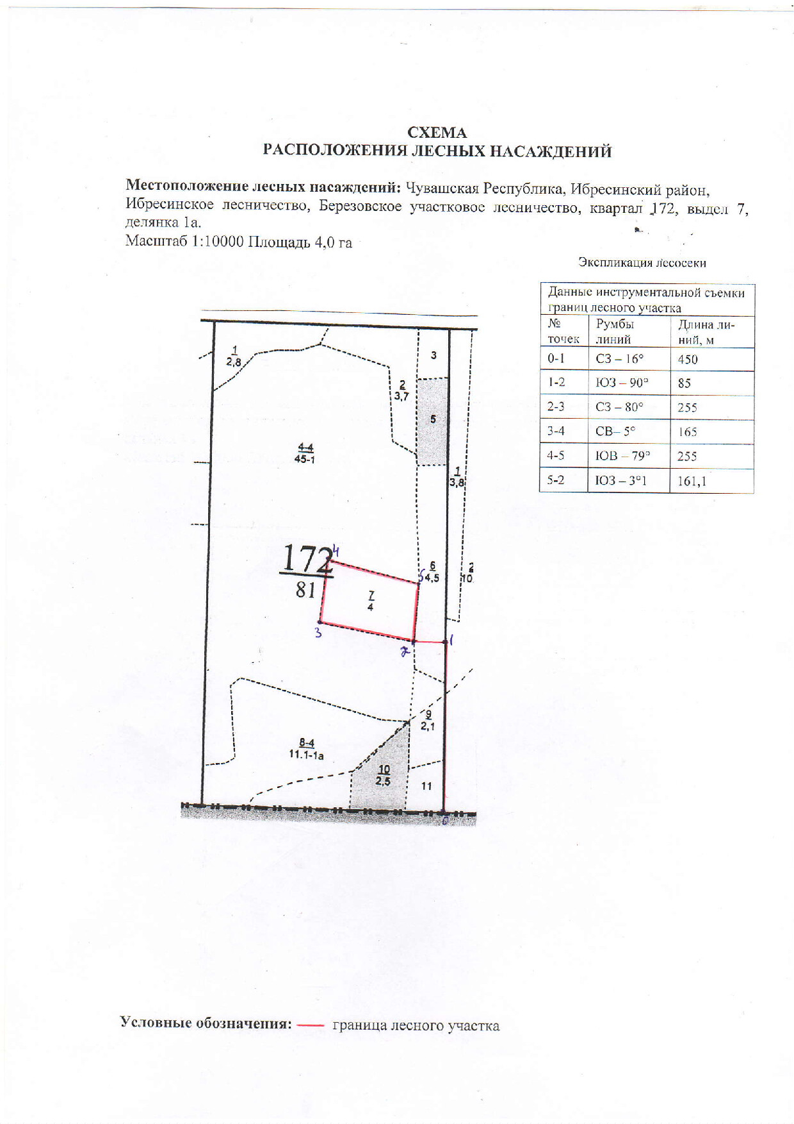

Таксационное описание лесных насаждений,
выставляемых на аукцион на право заключения
договора купли-продажи лесных насаждений
Наименование  участкового лесничества | №  кв. | №  выд. | Площадь,  га | Состав  насаждения | Возраст | Бони-  тет | Общий  запас вырубаемой древесины,  куб.м.
Березовское | 172 | 7(1а) | 4,0 | 8Б2Ос | 80 | 1 | 903

Характеристика лесных насаждений
га

Общая площадь - всего | в том числе
Общая площадь - всего | лесные земли |  |  |  |  | нелесные земли
Общая площадь - всего | покрытые лесной растительностью - всего | в том числе покрытые лесными культурами | лесные питомники, плантации | непокрытые лесной растительностью | итого | дороги | просеки | боло-та | дру-гие | ито-го
4,0 | 4,0 |  |  |  | 4,0

Целевое назначение лесов | Номер квартала (выдела) | Преобладающая порода | Площадь, га/  запас вырубаемой древесины, куб. м | в том числе по группам возраста древостоя, га / куб. м
 |  |  |  | молодняки | средневозрастные | приспевающие | спелые и перестойные
Кирское участковое лесничество
Эксплуатационные леса | 172(7) | Береза | 4,0/903 |  |  |  | 4,0/903

